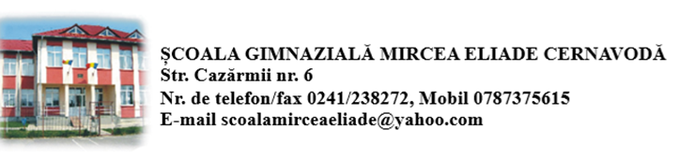
Nr. 2358/ 09.10.2024
HOTĂRÂREA NR. 29
Consiliul de administrație al Școlii Gimnaziale Mircea Eliade Cernavodă, constituit prin decizia nr. 73/ 09.02.2024:
Având în vedere:
1. Convocatorul nr. 2334/ 07.10.2024
2. Prezentarea deciziei de detașare în interesul învățământului a directorului adjunct al școlii
3. Prezentarea și aprobarea ROF 2024 – 2025
4. Cereri de transfer preșcolari
5. Cereri de acordare a indemnizației de acordare a aprimei de instalare cadre didactice
6. Referate de necesitate
7. Discuții
Ținând cont de:
-Legea învățământului preuniversitar nr.198/ 2023
- Ordinul nr.5726/ 2024 privind Regulamentul - cadru de organizare și funcționare al unităților de învățământ preuniversitar de stat
- Ordinul nr. 6223/ 2023 Regulamentul de organizare și funcționare al consiliului de administrație al unităților de învățământ preuniversitar
- Legea nr. 273/ 29.06.2006 privind Finanțele Publice Locale, Hotărârea nr. 281/ 17.06.1993 – salarizarea personalului din unitățile bugetare.
- H.G nr.395/ 2015 privind Normele metodologice de aplicare a prevederilor referitoare la atribuirea contractului de achiziție publică/ acordului – cadru .
Hotărăște:
Art. 1: Se prezintă decizia de numiere prin detașare în interesul învățământului ptr.directorul adjunct al unității, emisă de ISJ Constanța.
Art.2: Se prezintă ROF al unităii ptr.anul școlar 2024 – 2025. Acesta a fost discutat și dezbătut în cadrul ședinței CP a unității în data de 08.10.2024; de asemenea a fost dezbătut și în cadrul ședinței Consiliului reprezentativ al părinților din data de 10.10.2024. Se aprobă conform art. 15, alin 1, lit.s) din Ordinul nr. 6223/ 2023 Regulamentul de organizare și funcționare al consiliului de administrație al unităților de învățământ preuniversitar.
Art.3: Se prezintă cererile de transfer: nr. 2342/ 07.10.2024, nr. 2317/ 04.10.2024.Ac. se aprobă conform art.15, lit.e) din Ordinul nr. 6223/ 2023 Regulamentul de organizare și funcționare al consiliului de administrație al unităților de învățământ preuniversitar.
Art.4: Se prezintă cererile nr. 2351/ 08.10.2024 și nr. 2352/ 08.10.2024, de acordare a indemnizației de instalare a cadrelor didactice ale unității. Ace. Se aprobă conform art.5, alin.1, Cap.5 din Hotărârea nr. 281/ 17.06.1993 – salarizarea personalului din unitățile bugetare.
Art. 5: Se prezintă referatele de necesitate nr. 2065/ 18.09.2024 în valoare de 1700 lei fără TVA, nr. 2066/ 18.09.2024 în valoare de 900 lei fără TVA, nr. 2142/ 25.09.2024 în valoare de 300 lei fără TVA, nr. 2217/ 02.10.2024 în valoare de 2800 lei fără TVA, nr. 2306/ 03.10.2024 în valoare de 700 lei fără TVA, nr. 2307/ 03.10.2024 în valoare de 2160 lei fără TVA, nr. 2308/ 08.10.2024 în valoare de 1800 lei fără TVA, nr. 2348/ 08.10.2024 în valoare de 220 lei fără TVA. Ac. se aprobă conform H.G nr.395/ 2015 privind Normele metodologice de aplicare a prevederilor referitoare la atribuirea contractului de achiziție publică/ acordului – cadru.
Art. 6: Ducerea la îndeplinire a prevederilor prezentei hotărări revine unității de învățământ
Art. 7: Prezenta Hotărâre se înregistrează în registrul de evidență a hotărârilor CA și se păstrează la dosarul hotărârilor adoptate.
Voturi:
Pentru.11
Abțineri.0
Împotrivă .0
Director, Întocmit de secretar,
prof. Menasan Ingy – Selma prof. Tiba Mădălina – Laura

